Oefening 1: De Bicycle Crunch
Bij deze oefening is het de beweging die het doet lijken of je aan het fietsen bent. Dit is een van de beste buikspieroefeningen die je buikspieren, en ook de obliques hard aanpakt. Als deze oefening te makkelijk voor je is met enkel het lichaamsgewicht kan je gewicht aan je enkels of benen doen.
Oefening 2: Vertical Leg Raise
Deze oefening is ideaal voor het trainen van het onderste deel van de buikspieren. Ook kan je met variaties op deze oefening de obliques trainen.
Oefening 3: Ab rollers
Dit is een oefening die niet iedereen kan. Het is misschien wel een van de zwaarste oefeningen voor de buikspieren. Wees voorzichtig met deze oefening want voor mensen met een zwakke onderrug kan het gevaarlijk zijn.
Oefening 4: Clothespins
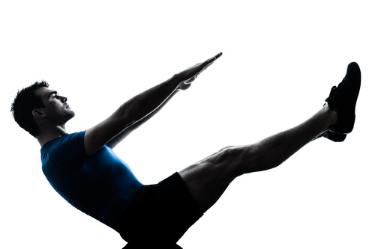
De letterlijke vertaling van deze oefening is de wasknijper. Dat is dan ook wat je nabootst met deze oefening. Je begint op de grond met je benen gestrekt. Terwijl je de benen gestrekt houd breng je zo omhoog en raak je met je handen je schenen aan. Houd deze positie even vast en laat de benen dan gecontroleerd weer zakken.
Oefening 5: Flutter kicks
Flutter kicks is een oefening die je zal pushen tot het limiet van je cardiovasculaire uithoudingsvermogen en natuurlijk de buikspieren.
Buikspier schema beginners
Dit is een buikspier schema voor de beginners. Train je nog niet zo lang en wil je toch werken aan sterkere buikspieren? Probeer deze korte maar effectieve buikspier workout. Voor je het weet ben je toe aan het gemiddelde buikspier schema.
Oefening | Sets | Aantal
Bicycle crunch | 2 | 20
Flutter kicks ( per been ) | 2 | 10

Buikspier schema gemiddelde
Als het beginner buikspierschema te makkelijk is kan je overwegen om dit buikspier schema te proberen. De oefening met het ab wheel is erg lastig en zal je buikspieren goed laten branden!
Oefening | Sets | Aantal
Vertical leg raises | 2 | 15
Bicycle crunch | 2 | 15
Ab roller | 2 | 15

Buikspier schema gevorderde
Als je overweegt om dit buikspier schema te doen moet je wel abs van steel hebben. Je kan extra gewichten op/aan je lichaam doen om de oefeningen nog zwaarder te maken.
Oefening | Sets | Aantal
Flutter kicks ( per been ) | 2 | 12
Ab roller | 2 | 12
Vertical leg raises | 2 | 15
Clothespins | 2 | 12
Bicycle crunches | 2 | 20

